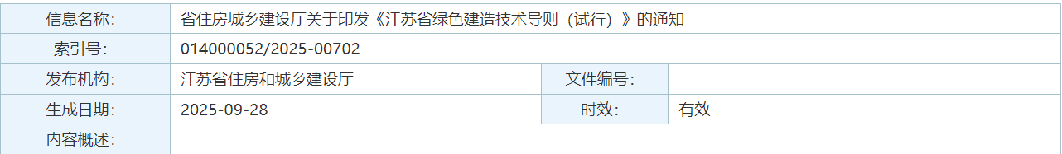
省住房城乡建设厅关于印发《江苏省绿色建造技术导则(试行)》的通知
苏建函质安[2025]312号

各设区市住房和城乡建设局(建委)，各有关单位：
为贯彻落实《省政府关于印发江苏省加快经济社会全面绿色转型若干政策举措的通知》(苏政发[2025]15号)和《江苏省城乡建设领域全面绿色转型实施方案》(苏建科[2025]81号)有关部署要求，进一步指导绿色建造试点项目建设，我厅组织编制了《江苏省绿色建造技术导则(试行)》，现印发给你们，请结合实际参照执行。
联系人：工程质量安全监管处 汪涛
邮 箱：jsjstzac@163.com
附件：江苏省绿色建造技术导则(试行).docx
江苏省住房和城乡建设厅
2025年9月28日

